ГЛАВА ГОРОДА ЭЛИСТЫ
ПОСТАНОВЛЕНИЕ
7 мая 2019 года № 48 г. Элиста

О проведении публичных слушаний

В соответствии со ст.ст. 43, 45, 46 Градостроительного кодекса Российской Федерации, статьей 28 Федерального закона от 6 октября 2003 года № 131-ФЗ «Об общих принципах организации местного самоуправления в Российской Федерации», Положением о публичных слушаниях в городе Элисте, утвержденным решением Элистинского городского Собрания от 31 августа 2006 года № 4,
постановляю:
1. Провести 18 июня 2019 года в 15.00 часов собрание участников публичных слушаний:
по вопросу утверждения корректировки проекта планировки территории на земельном участке общей площадью 3,77 га, расположенном по адресу: г. Элиста, ул. М. Эсамбаева, № 21 (схема прилагается).
2. Возложить подготовку и проведение публичных слушаний по указанным вопросам на Комиссию по подготовке Правил землепользования и застройки города Элисты.
3. Поручить Комиссии по подготовке Правил землепользования и застройки города Элисты:
- подготовку и опубликование оповещения о начале публичных слушаний в газете «Элистинская панорама» и размещение оповещения на официальном сайте и информационных стендах Администрации города Элисты;
- проведение экспозиции;
- проведение собрания участников публичных слушаний;
- подготовку и оформление протокола публичных слушаний;
- подготовку и опубликование заключения о результатах публичных слушаний.
4. На весь период проведения публичных слушаний организовать экспозицию по вопросам, указанным в настоящем постановлении, в здании Администрации города Элисты, расположенном по адресу: г. Элиста, ул. Ленина, 249, 1 этаж, с 9.00 часов до 18.00 часов.
5. Назначить председательствующим на собрании участников публичных слушаний заместителя Главы Администрации города Элисты Манджиева Б.И.
6. Определить, что письменные извещения о желании участвовать в слушаниях и предложения по вопросу слушаний от жителей города Элисты направляются на имя заместителя Главы Администрации города Элисты Манджиева Б.И. и будут приниматься отделом архитектуры и градостроительства Администрации города Элисты по адресу: г. Элиста, ул. им. Номто Очирова, д. 4, каб. 212 со дня публикации настоящего постановления в газете «Элистинская панорама» по 12 июня 2019 года в рабочие дни с 9.00 часов до 18.00 часов (перерыв с 13.00 часов до 14.00 часов).
7. Информацию о месте проведения собрания участников публичных слушаний опубликовать в газете «Элистинская панорама» не позднее 14 июня 2019 года.
8. Опубликовать настоящее постановление в газете «Элистинская панорама» и разместить на официальном сайте Администрации города Элисты в сети «Интернет» не позднее 16 мая 2019 года.
9. Контроль за исполнением настоящего постановления возложить на заместителя Главы Администрации города Элисты Манджиева Б.И.

Глава города Элисты В. Намруев

Приложение
к постановлению Главы
города Элисты
от 7 мая 2019 года № 48

Схема
Выкопировка из схемы проектируемого состояния территории (проектный план)
Генерального плана города Элисты, утвержденного решением
Элистинского городского Собрания от 01.07.2010 г. № 1

ГП: | Внесение изменений в ГП:
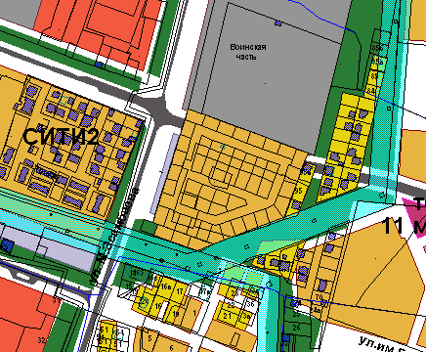 | 